**EDIZIONI DOTTRINARI**

**Collana formazione catechisti**

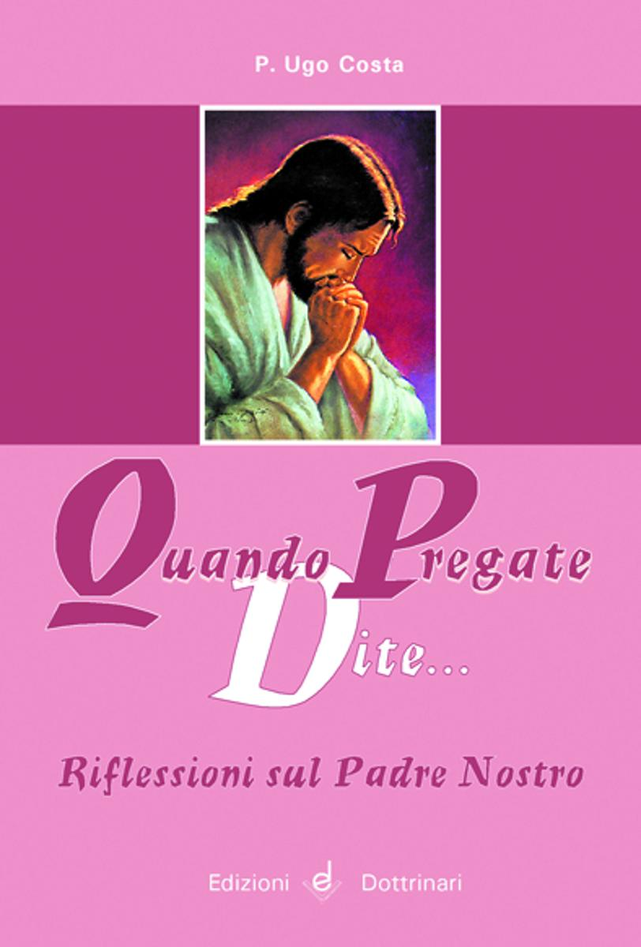

**QUANDO PREGATE DITE…**

**Riflessioni sul Padre Nostro**

Autore: Ugo Costa

Formato: 21x17

Pagine 96

Prezzo **€ 2,40**

Codice a barre **9788886423960**

**La preghiera del Padre Nostro** viene **spiegata** nelle varie parti con riferimento alla S. Scrittura, al Catechismo della Chiesa Cattolica e a maestri di spiritualità. Utile per una migliore comprensione della preghiera di Gesù.

